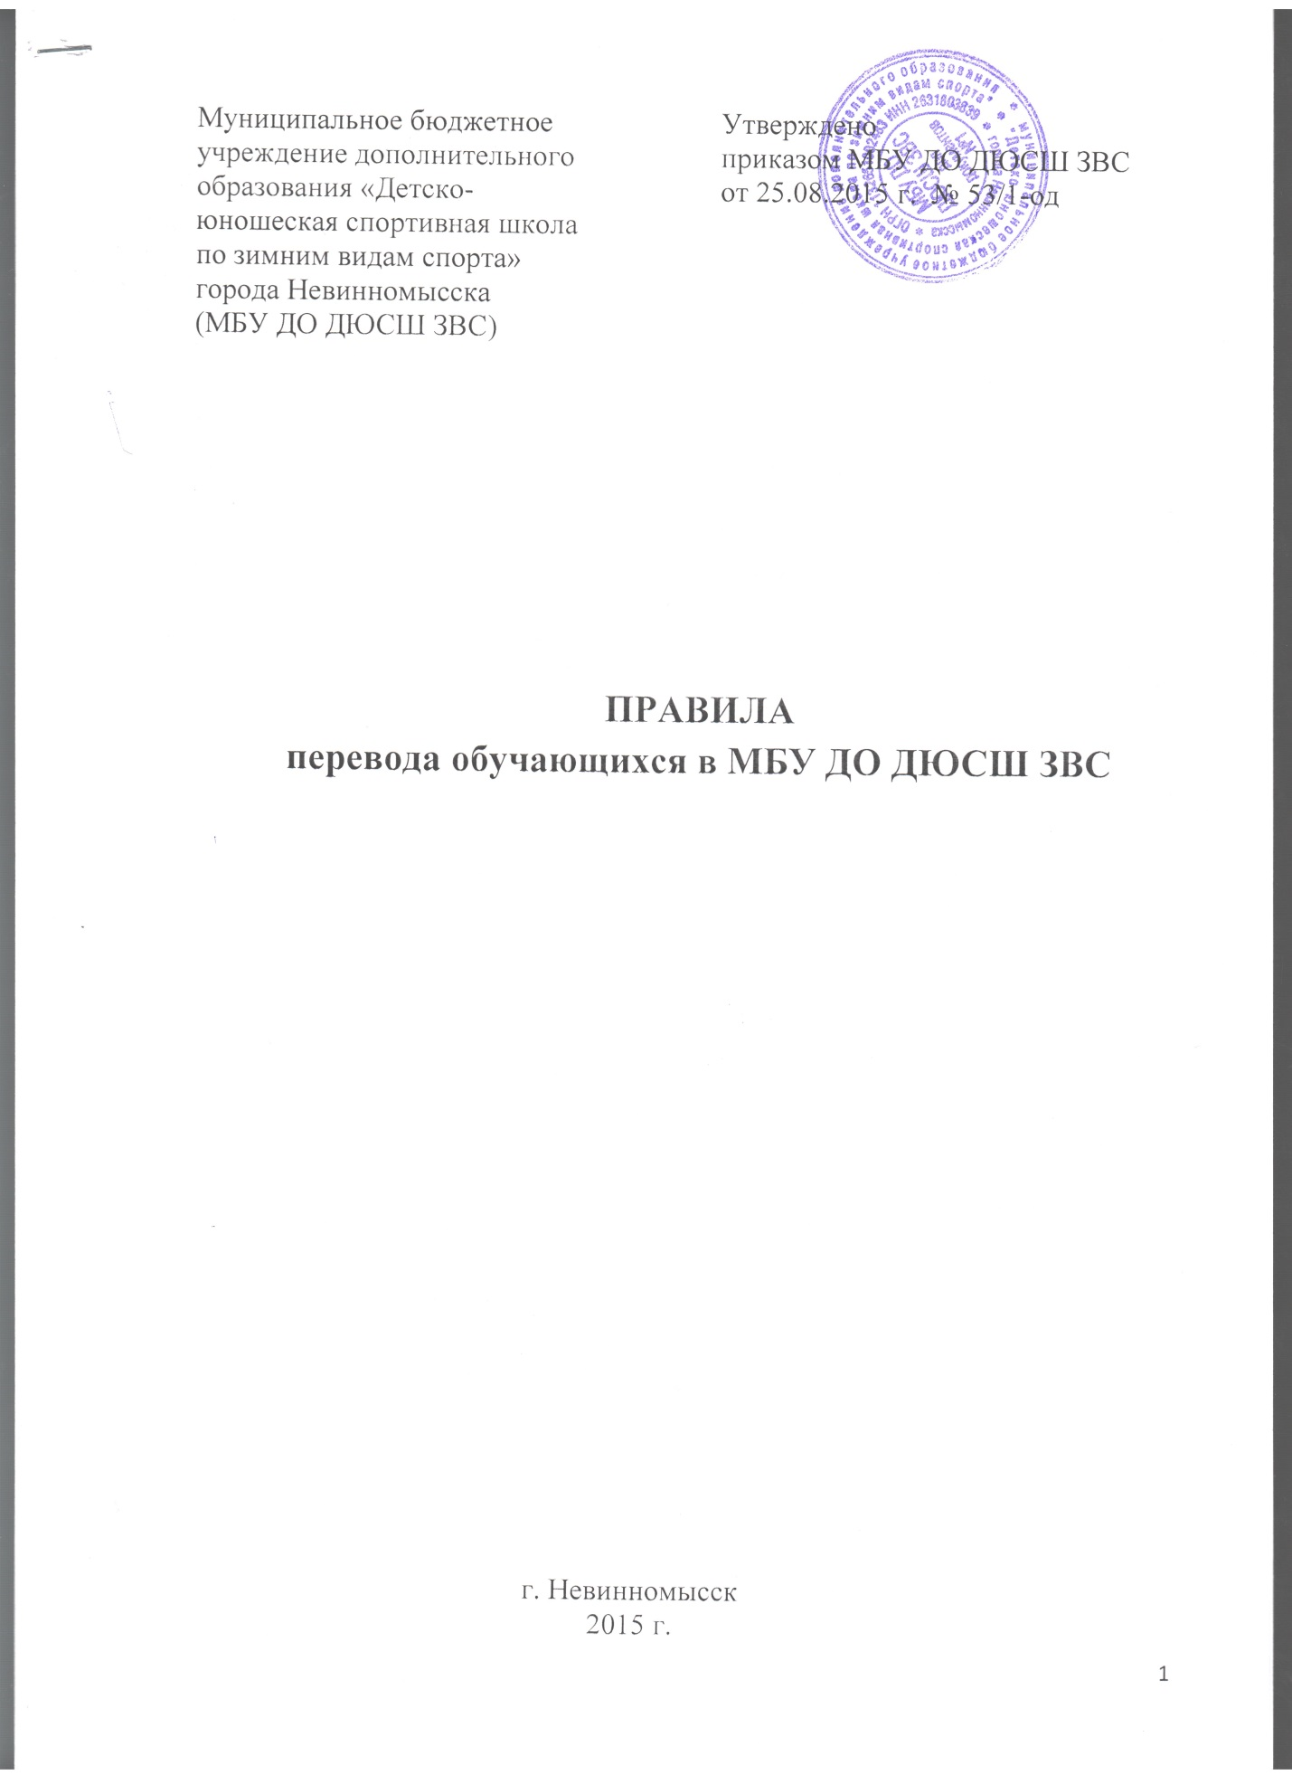

|  |  |
| --- | --- |
| Муниципальное бюджетное учреждение дополнительного образования «Детско-юношеская спортивная школа по зимним видам спорта» города Невинномысска  (МБУ ДО ДЮСШ ЗВС) | Утверждено  приказом МБУ ДО ДЮСШ ЗВС  от 25.08.2015 г. № 53/1-од |
|  |  |

**ПРАВИЛА**

**перевода обучающихся в МБУ ДО ДЮСШ ЗВС**

г. Невинномысск

2015 г.

1. **Общие положения**
   1. Правила перевода обучающихся в МБУ ДО ДЮСШ ЗВС, далее ДЮСШ ЗВС, разработаны в соответствии с Законом № 273-ФЗ РФ «Об образовании в Российской Федерации», Конвенцией о правах ребенка, Законом РФ «Об основных гарантиях прав ребенка в РФ», письмом Минспорта России от 12.05.2014г. №ВМ-04-10/2554 «О направлении Методических рекомендаций по организации спортивной подготовки в Российской Федерации», федеральными стандартами спортивной подготовки по видам спорта фигурное катание на коньках и хоккей с шайбой.
2. **Порядок перевода обучающихся**
   1. Перевод обучающегося на следующий год обучения осуществляется при условии положительной оценки его деятельности тренером-преподавателем, обязательном выполнении контрольно-переводных нормативов, предусмотренных программой на основании ходатайства тренера-преподавателя решением педагогического совета ДЮСШ ЗВС.
   2. В отдельных случаях, обучающиеся, не прошедшие последовательно этапы спортивной подготовки и не отвечающие требованиям установленного возраста, по решению педагогического совета могут быть досрочно зачислены в учебно-тренировочные группы при выполнении ими условий, предусмотренных образовательной программой для перевода по годам обучения:

* Сдачи контрольных нормативов по ОФП, СФП.
* Соответствие уровню спортивной подготовки (наличие (выполнение) спортивного разряда, спортивного звания).
  1. Обучение в группе начальной подготовки 1-го обучения засчитывается как полный год занятий, независимо от даты зачисления в группу, при условии сдачи учащимися контрольно-переводных нормативов.
  2. Обучающиеся, не выполнившие переводные требования по уважительным причинам, по решению педагогического совета могут быть оставлены повторно в группе того же года обучения.

Заместитель директора по УВР Н.С. Яблоновская

|  |  |
| --- | --- |
|  |  |
| Рассмотрено и одобрено педагогическим советом,  протокол заседания  от 26.08.2015г. |  |

С Правилами ознакомлены:

| Должность | Подпись | Расшифровка подписи |
| --- | --- | --- |
| Тренер-преподаватель |  | Бесчетных Н.А. |
| Тренер-преподаватель |  | Басенко А.М. |
| Тренер-преподаватель |  | Ртищев А.Ю. |
| Тренер-преподаватель |  | Мойсенко А.В. |
| Тренер-преподаватель |  | Джураев Р.Т. |
| Тренер-преподаватель |  | Полякова Е.Р. |
| Тренер-преподаватель |  | Ларев А.В. |
| Тренер-преподаватель |  | Сорокин Д.А. |
| Тренер-преподаватель |  | Попов В.И. |
| Тренер-преподаватель |  | Ларева Л.А. |
| Тренер-преподаватель |  | Лычкин А.С. |
| Инструктор-методист |  | Терлеева Е.В. |
|  |  |  |
|  |  |  |
|  |  |  |
|  |  |  |
|  |  |  |
|  |  |  |
|  |  |  |
|  |  |  |
|  |  |  |
|  |  |  |
|  |  |  |
|  |  |  |
|  |  |  |